Prix Méritas 2015-2016
Bonjour à tous!

Voici déjà le temps de soumettre vos candidatures pour les prix Méritas 2015-2016. Prenez note que certains changements ont été apportés cette année pour simplifier la mise en candidature. C’est l’occasion de souligner la contribution et les performances exceptionnelle des membres de notre communauté, à titre de bénévole, d’entraîneur, d’officiel ou d’athlète.

Un comité de sélection nommé par Ski de fond Québec identifiera des gagnants dans les catégories suivantes selon les critères d’éligibilité précisés pour chaque catégorie.

Les honneurs seront remis lors de l’Assemblée générale annuelle qui aura lieu en septembre. (Date et lieu à confirmer)

Date limite de dépôt des candidatures : mercredi 20 juillet 2016

Pour la catégorie « Officiel / Bénévole / Administrateur de l’année » : Complétez l’annexe A

Pour les catégories « Athlète de l’année (féminine, masculin):
National(e), Provincial(e), Révélation : Complétez l’annexe B1, B2, B3

Pour la catégorie « Entraîneur de l’année » : Complétez l’annexe C

Les honneurs du club Champion de l’année seront aussi soulignés;

Nous attendons vos candidatures en grand nombre et nous vous souhaitons nombreux à l’assemblée générale annuelle 2015-2016.

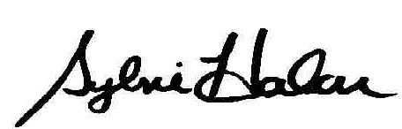
Sylvie Halou, Directrice générale
www.skidefondquebec.ca
Recevoir l’infolettre SFQ

